Здравствуйте, уважаемые коллеги!
Мы рады предложить Вашему вниманию нашу продукцию - методические видео-пособия по художественной гимнастике для тренеров и спортсменов. Профессиональные тренеры и спортсменки, многие из которых входят в сборную команду России под руководством главного тренера Ирины Винер-Усмановой и неоднократно становились чемпионами Мира, Европы и Олимпийских игр, просто и наглядно продемонстрируют правильность выполнения базовых элементов, покажут упражнения и дадут рекомендации по развитию необходимых навыков для их выполнения. Таких, как тренировка равновесия, сила, гибкость, выносливость, быстрота, прыгучесть, координация и ловкость. Один из дисков полностью посвящён такому важному разделу, как хореография. Также в комплект входят пособия по художественной гимнастике с предметами - мяч, лента, скакалка, обруч и булавы.
В создании видео-пособий принимали активное участие специалисты ведущих профильных ВУЗов Санкт-Петербурга - педагогического Университета им. А.И.Герцена и Национального государственного Университета физической культуры, спорта и здоровья им. П.Ф.Лесгафта. Все диски содержат их важные рекомендации и комментарии. Продукция одобрена к применению Международной федерацией гимнастики (FIG).
DVD-диски имеют красочное оформление, а их содержимое для удобства разбито на разделы, поэтому нужное упражнение Вы можете легко выбрать из начального меню, либо просмотреть диск целиком. Диски легко воспроизводятся на любых компьютерах и бытовых DVD-плейерах.
Наша продукция уникальна как для обучения и тренировки начинающих спортсменов, так и для совершенствования навыков тех, кто уже достиг высот в этом виде спорта. Она не имеет аналогов и пользуется огромной популярностью по всему миру, благодаря профессиональному дикторскому и полиграфическому переводу на 7 основных языков (доступны версии на русском, английском, французском, испанском, корейском, китайском и японском языках).
Ниже приведены примеры оформления дисков и обложек русской версии видео-пособия:
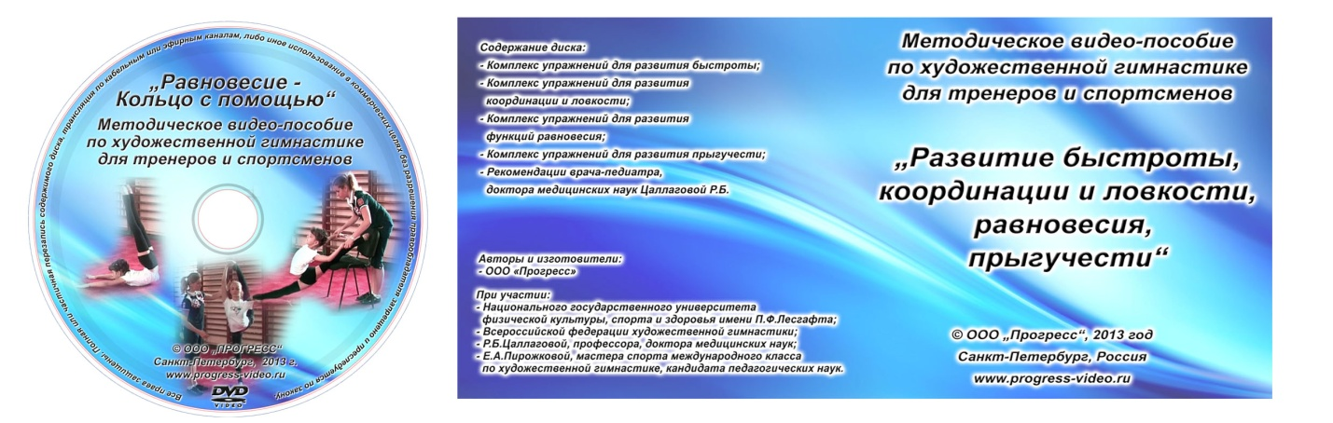
Более подробно вся продукция представлена на нашем сайте www.progress-video.ru , где Вы сможете ознакомиться с кратким содержанием каждого из дисков и посмотреть демо-ролик.
Комплект состоит из 11 DVD, каждый из которых Вы можете приобрести по отдельности. На этом же сайте Вы можете найти и другую продукцию нашей компании - учебно-методические пособия по физической культуре для воспитателей дошкольных учебных заведений, учителей начальных классов общеобразовательных школ и преподавателей ВУЗов по общей физической подготовке, волейболу и баскетболу.
Цена каждого диска составляет 500 руб., доставка по России (Почта России, от 1 до 11 дисков) - 250 руб.
В случае приобретения Вами всего комплекта, расходы по пересылке мы возьмём на себя. Оплата возможна по наличному или безналичному расчёту с предоставлением всех необходимых документов.
Если Вас заинтересовала наша продукция, пожалуйста, дайте нам знать об этом в ответном письме, либо любым из доступных ниже способов связи. Мы вышлем Вам необходимую информацию и реквизиты для выбранного Вами способа оплаты.
С уважением, Игорь Кирютин, режиссёр монтажа и дизайнер проектов ООО "Прогресс" (Санкт-Петербург).
E-mail: kirutin@mail.ru
Skype: kirutin
Тел. +7(921)941-30-43

